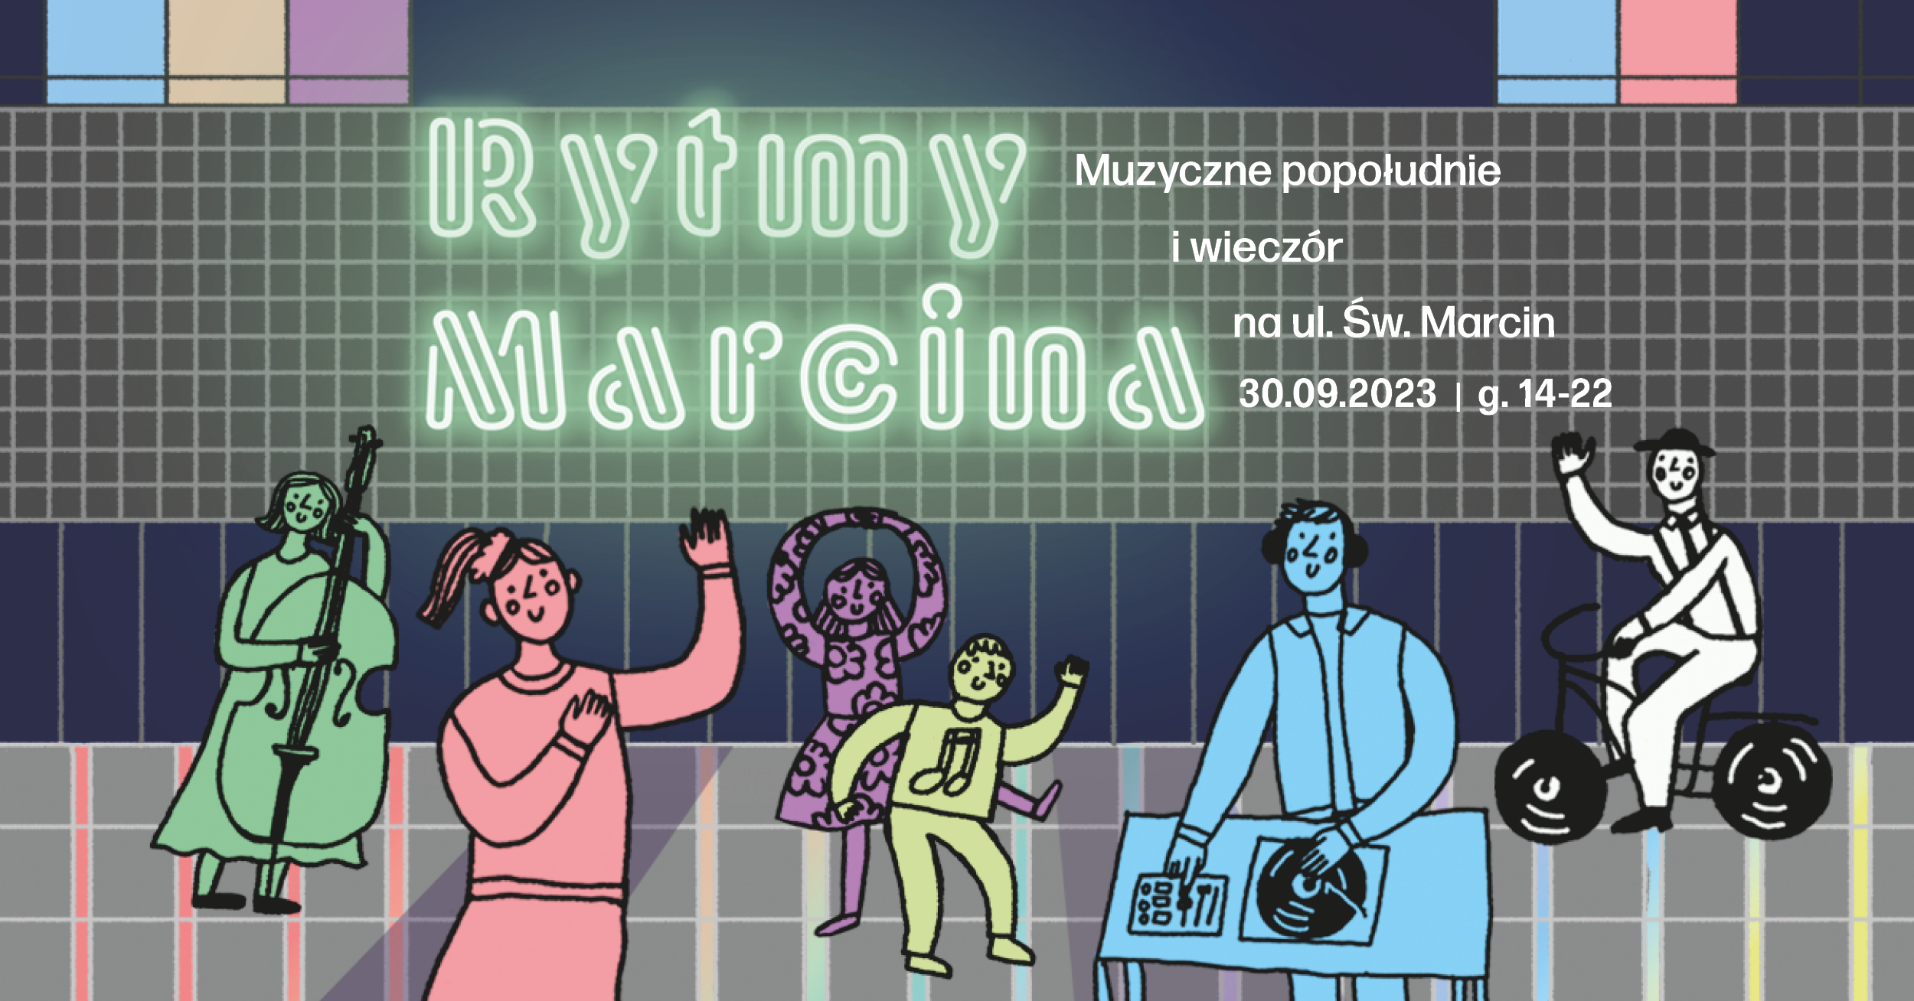

Poznań, 19.09.2023 r.

Informacja prasowa

**30 września RYTMY MARCINA rozbudzą Poznań**

**Kameralne koncerty, nieoczywiste miejsca, pełne spektrum brzmień na ulicy Św. Marcin, która wcześniej uśpiona przez remont, teraz odżywa i rozwija swój potencjał. 30 września Rytmy Marcina będą przyciągać tysiącami dźwięków przez całe popołudnie i wieczór. Centrum Kultury ZAMEK wraz z partnerami i gospodarzami lokali zapraszają na niemal 30 wydarzeń muzycznych skierowanych do wszystkich, obowiązuje wstęp wolny.**

Na program składają się propozycje prezentujące różnorodne odmiany i gatunki muzyczne. Obok energetycznych bałkańskich rytmów czy skocznych dj setów, pojawią się melodie gruzińskie i ukraińskie. Będzie chóralne wspólne muzykowanie, eksperymentalne zakręty brzmieniowe i retro dancing na dziedzińcu Biblioteki Uniwersyteckiej w Poznaniu. Moc relaksowania ciała i umysłu będzie można poczuć podczas słuchania koncertu na misy i gongi czy też muzyki ambientowej. Usłyszymy piosenki, pieśni, utwory instrumentalne, starannie przygotowany repertuar, ale też improwizacje. Na ulicy i podwórkach zagrają instrumenty klasyczne i tradycyjne. Latynoamerykańskie rytmy w Zinku porwą do tańca, a muzyczne słuchowisko w Centrum Szyfrów ENIGMA odtworzy nastrój ulicy – wszystko w ciągu jednego dnia, podczas wspólnej akcji organizowanej przez Centrum Kultury ZAMEK, Koalicję Św. Marcin i Miasto Poznań.

**Muzyka tu mieszka na co dzień**

Okazuje się, że Św. Marcin to bardzo muzyczna ulica – tu siedzibę ma Akademia Muzyczna, a także Słowiki Poznańskie. Centrum Kultury ZAMEK właśnie tu realizuje swój program muzyczny, śpiewają w nim m.in. Skowronki. Tu działa Kołorking muzyczny i niezliczone kluby z legendarnym Blue Notem na czele. Zaprezentują oni swoje brzmienia podczas Rytmów Marcina, często w nieoczywistych okolicznościach. Multimedialne projekty oparte o muzykę przygotowało także Centrum Szyfrów Enigma.

**Poznańskie święto muzyki**

Wydarzenie nawiązuje do francuskiej tradycji *Fête de la musique,* odbędzie się w przededniu Światowego Dnia Muzyki, jest to powrót do podobnego wydarzenia zrzeszającego różne podmioty, które odbyło się 10 lat temu.

*– Rytmy Marcina zapamiętam w zasadzie jako prekursora wydarzeń jednoczących i budujących lokalną społeczność na św. Marcinie. Z wielkim wdziękiem, pieczołowitością i uważnością zaglądamy do wszystkich, najbardziej ukrytych miejsc na św. Marcinie, aby wydobyć z nich wszystko to, co najlepsze, w tym wypadku muzyczne –* przyznaje Hanna Sierocka, dyrektor Towarzystwa Wiedzy Powszechnej, które organizuje dwa koncerty na zarządzanym przez siebie podwórku.

Muzykę będzie można usłyszeć na dziedzińcach, w zakamarkach, na chodnikach, rozbrzmią nią także 3 plenerowe sceny. Zlokalizowane przy ul. Św. Marcin instytucje, organizacje pozarządowe, okoliczne restauracje i przedsiębiorcy organizują wspólną akcję na świeżo odremontowanej ulicy.

– *Program Rytmów Marcina proponują poszczególne podmioty, działające na Św. Marcinie. Centrum Kultury ZAMEK zaprosiło także artystów i artystki, którzy wystąpią na trzech małych plenerowych scenach. Ponadto, jako ZAMEK, spinamy całość organizacyjnie i promocyjnie* – dopowiada Maria Fenrych, koordynatorka Rytmów Marcina ze strony CK ZAMEK.

**Przechadzka ścieżką… dźwiękową**

Ścieżkę dźwiękową centrum wytyczy cała gama gatunków muzycznych, tradycji, brzmień i rytmów. Wspólne muzykowanie rozpocznie się o godzinie 14 i potrwa do 22. Na wydarzenia będzie wstęp wolny, a na poszczególne koncerty zaprowadzi nas specjalna mapka, dostępna m. in. w punkcie info na ul. Św. Marcin 57.

**30.09.2023 |g. 14-22** | Ulica Św. Marcin

wstęp wolny na koncerty, warsztaty i inne działania

**Organizatorzy:** Centrum Kultury ZAMEK, Koalicja Święty Marcin, Miasto Poznań

**PROGRAM:**

Koncerty, warsztaty i inne działania

/pełne opisy wydarzeń są dostępne na ckzamek.pl/

g. 13.30-20  
**Punkt informacyjny**  
ul. Św. Marcin 57  
W lokalu przy ul. Św. Marcin 57 czekamy na Was z pakietem informacji o Rytmach Marcina! Wyjaśnimy i pomożemy zaplanować Waszą muzyczną trasę na ulicy!

g. 14-14.30  
**Gwarny chór** (chóralny happening z publicznością)  
skrzyżowanie ulic Św. Marcin i Gwarnej  
  
g. 14-16  
**Nienaturalne Pobudzenie Soundsystem – DJ set**ul. Św. Marcin, pod Alfami  
  
g. 14-15  
**Antologia Zmiany** (pokaz filmowy)  
ul. Św. Marcin 80/82, Kino Pałacowe Centrum Kultury ZAMEK  
wstęp wolny | bezpłatne wejściówki do odbioru w kasie CK ZAMEK godzinę przed seansem  
  
g. 14-15.30 (początek poszczególnych sesji: g. 14, 14.30 i 15)  
**Warsztaty bębniarskie z Drum Work** (wydarzenie dla dzieci)  
ul. Św. Marcin 30 (dziedziniec przed kinem), Kino Muza / limit miejsc w sesji: 10 dzieci  
  
g. 14-16  
**Komiksowe rytmy** (muzyczna półka z komiksami)  
ul. Św. Marcin 26 (w bramie), Księgarnia KiK  
  
g. 14-18  
**Dźwiękowisko „NOISE”** (słuchowisko)  
ul. Św. Marcin 78 (Mediateka), Centrum Szyfrów Enigma  
  
g. 14-18  
**Brzmienia Szyfrów** (wysłuchanie utworu)  
ul. Św. Marcin 78 (Strefa Szyfrów), Centrum Szyfrów Enigma  
  
g. 14-22  
**Lokum Karaoke Maraton** (karaoke)  
ul. Fredry 7, Lokum Stonewall  
wstęp od 16. roku życia  
  
g. 15-15.45  
**Mozaika „Poznaj Poznań!”** (koncert dla dzieci 3+)  
skrzyżowanie ulic Św. Marcin i Gwarnej  
  
g. 15-16  
**Live Guitar Music** (koncert)  
ul. Św. Marcin 69 (w podwórzu), Towarzystwo Wiedzy Powszechnej  
  
g. 16-17  
**Muzyczne zwiedzanie ulicy Święty Marcin** (spacer z przewodnikiem)  
prowadzenie: Agata Miatkowska-Gołdyn  
start: kościół pw. św. Marcina  
  
g. 16-17  
**Skowronkowe rytmy** (koncert)  
skrzyżowanie ulic Św. Marcin i Gwarnej  
  
g. 16-17  
**Julia Rassek Quintet** (koncert)  
ul. Św. Marcin, okolice skrzyżowania z ulicą Ratajczaka

g. 16-17  
**IA PATNEPI** (koncert)  
ul. Św. Marcin 69 (w podwórzu), Towarzystwo Wiedzy Powszechnej

g. 17-18.30  
**Michał Giżycki solo** (koncert)  
ul. Św. Marcin, w okolicach ulicy Kantaka  
  
g. 17-18.30  
**Melodia muzyki ukraińskiej** (koncert)  
ul. Św. Marcin 78, Welcome Centre UAM w Collegium Martineum

g. 18-19  
**Jesienne dźwięki mis, gongów i kamertonów** (koncert)  
ul. Św. Marcin 26 (w bramie), Ezo Cud  
  
g. 18-19  
**Niesamowita Sprawa – zwykłe piosenki** (koncert)  
skrzyżowanie ulic Św. Marcin i Gwarnej  
  
g. 18-19  
**Koncert duetu UmrE**   
ul. Św. Marcin 78, Centrum Szyfrów Enigma  
bezpłatne wejściówki dostępne w kasach CSE w dniu koncertu  
  
g. 18-21  
**Dancing z „Mewą” (jak za dawnych lat)** (dancing)  
ul. F. Ratajczaka 38/40, Dziedziniec Biblioteki Uniwersyteckiej w Poznaniu  
  
g. 18-22  
**Wieczór latino** (impreza taneczna)  
ul. Św. Marcin 45, Pasaż pod Złotą Kulą (lokal 4), Zinek

g. 18-22  
**Kolacja z muzyką na żywo**  
ul. Św. Marcin 67, Restauracja Hotelu NH  
  
g. 18-22  
**Jazz chłopaka na Marcinie** (muzyka na żywo)  
ul. Święty Marcin 49, Grono Bistro i Wino  
  
g. 19-20  
**Drogi Krajowe** (koncert)  
ul. Św. Marcin, okolice skrzyżowania z ulicą Ratajczaka  
  
g. 19-20  
**Ambientowa podróż ulicą Św. Marcin** (koncert)  
ul. Św. Marcin 75 (w bramie), Atelier Stowarzyszenia Łazęga Poznańska  
  
g. 20-21.30  
**W rytmie ulicy** (koncert)  
ul. Św. Marcin 87 (Aula Nova, foyer), Akademia Muzyczna im. I. J. Paderewskiego  
  
g. 20.30-22  
**Fanfara Awantura gra Turbo Balkan Groove** (koncert)  
ul. Św. Marcin, w okolicach ulicy Kantaka

g. 21-22  
**KoImpro! w Oknach** (koncert improwizowany)  
ul. Św. Marcin 75, Kołorking Muzyczny

**WYDARZENIA TOWARZYSZĄCE**g. 20-22.30  
**Rita Ray | A Tour Of Its Own** (koncert)  
ul. Kościuszki 79, Blue Note  
bilety: 69 zł, 89 zł – do kupienia na [www.eventim.pl](http://www.eventim.pl)

**Rzeczniczka prasowa**   
Centrum Kultury ZAMEK w Poznaniu  
Anna Szamotuła  
a.szamotula@ckzamek.pl  
tel. +48 607 609 027  
tel. + 48 61 64 65 270  
ckzamek.plfacebook.com/ckzamek  
instagram.com/ckzamek  
tiktok.com/@ckzamek